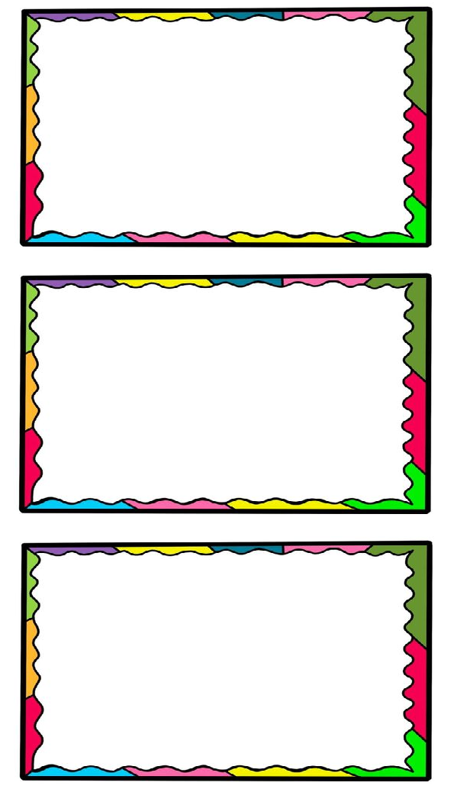**الحــــلّ**

**العمليات**

**الأجوبة**



**الحـــذف**

**الاضافة**

**التّعويض**



**التّقطيع**

**الكلمات**

**العــــزل**



**الموضوع**

**النّشاط**

**المـــيدان**



**المقطع**

**أنــجــــز**

**تعلّمــــت**